南昌航空大学开展全校班长应急救护培训活动

近年来，各大高校大学生猝死事件时有发生，医学常识告诉我们：人们在发生呼吸心跳骤停时，最佳抢救时间为4-6分钟，错过了最佳抢救时间抢救的成功率就大大降低；为了减少大学生猝死事件的发生，进一步提高广大学生安全意识和自救互救能力就显得尤为重要，因此，南昌航空大学医院、江西省红十字会救护培训中心及南昌航空大学学生工作处于2017年10月28日在南昌航空大学篮球馆联合开展了南昌航空大学全校班长应急救护培训活动，共有600余名学生班长及教官参加了培训；培训内容包括讲解心肺复苏步骤、老师示范心肺复苏操作、同学们练习心肺复苏操作及心肺复苏操作考核；同学们参加应急救护培训的积极性很高，纷纷表示学习应急救护知识很有必要，能极大地提高自己的自救互救能力；大部分同学通过了考核，江西省红十字会救护培训中心将对通过考核的同学发放救护员证。
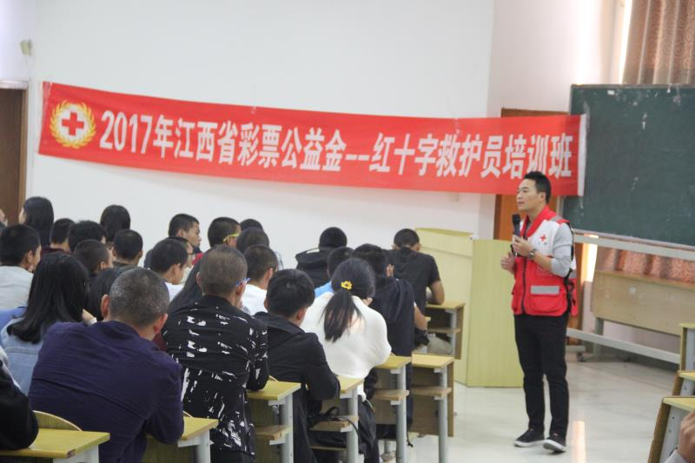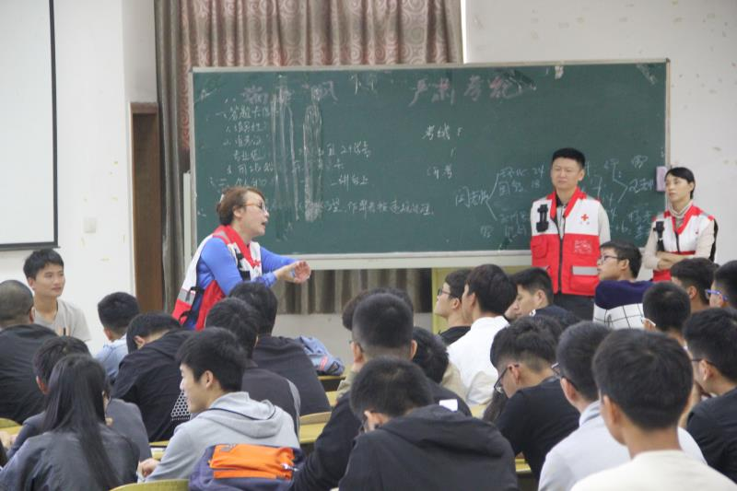
培训老师在为同学们讲解心肺复苏步骤

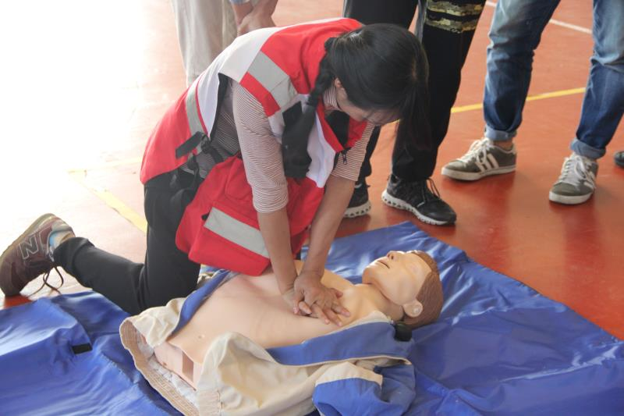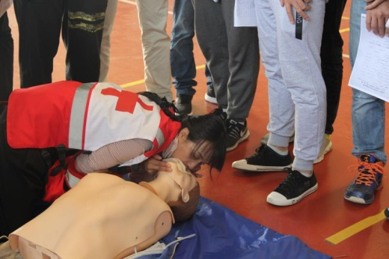
培训老师在为同学们示范心肺复苏操作
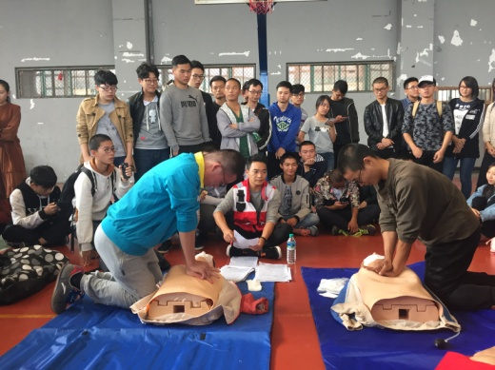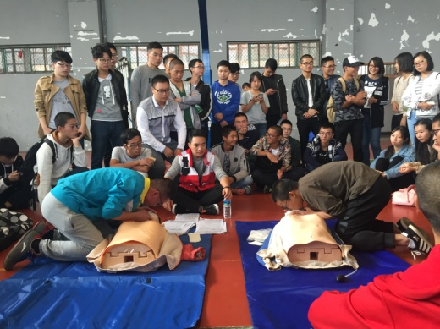
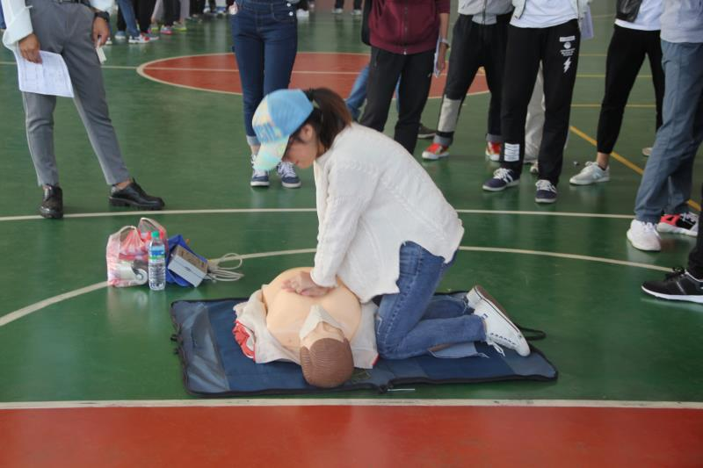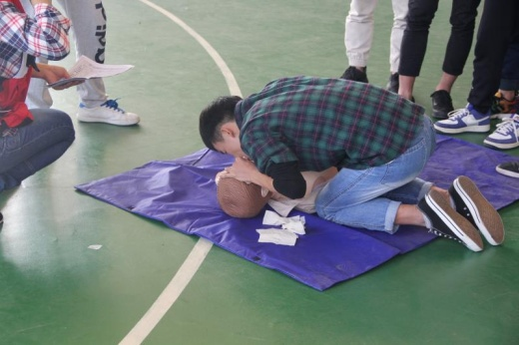
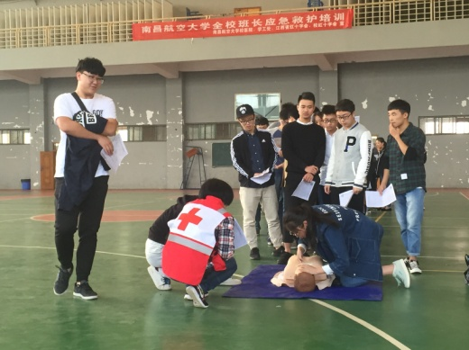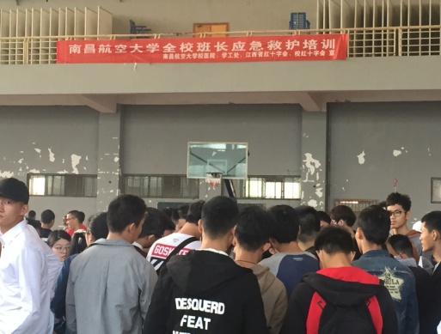
同学们正在练习心肺复苏操作
此次应急救护培训活动由江西省红十字会救护培训中心提供培训老师，校团委、体育学院及校红十字会为此次培训活动提供了大力支持及帮助。
南昌航空大学医院
2017-10-28

